Бесплатная юридическая помощь в СЗАО
13.02.2015
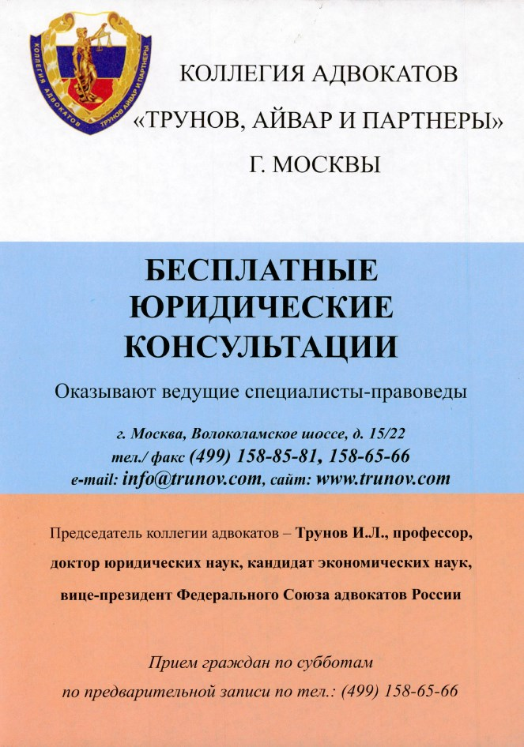

Адрес страницы: http://mitino.mos.ru/presscenter/important/detail/1582479.html
Управа района Митино города Москвы

